TP retouche d’image
7B - Création d’un cadre fondu avec The Gimp
Contact: Association MODE 83
Bd des Remparts 83300 DRAGUIGNAN

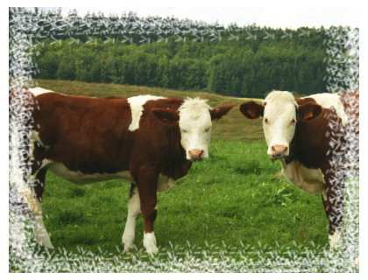

Retouche d’image Créer un cadre personnalisé
Création du cadre
Les calques
Dans un premier temps, nous allons ouvrir une image dans The Gimp (pour cet exercice, nous
avons choisi de faire un cadre personnalisé autour d’une photo de vaches).
Faire afficher la fenêtre des calques (Fichier>Dialogues>Calques). Dans l’onglet Calque,
dupliquer ce calque et renommer le « Photo de vaches ».
Sélectionner le calque « arrière-plan » et le supprimer.
Page 2 / 3

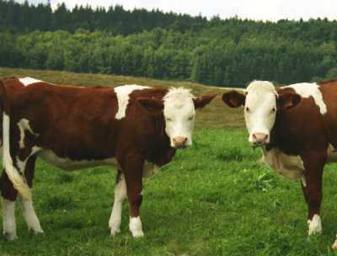

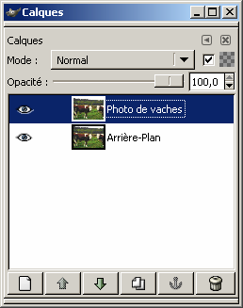

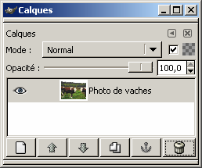

Retouche d’image Créer un cadre personnalisé
Masque de calque
Sélectionner le calque où se trouve la photo puis aller dans Calque>Masque>Ajouter un
masque au calque. Dans la fenêtre, sélectionner Blanc (opacité complète).
Créer un nouveau calque que l'on nommera « cadre » qui sera placé en dessous du calque
« photo ». A l'aide de l'outil pot de peinture le remplir de blanc.
Sélectionner le masque du calque « photo ».
Sélectionner l'outil pinceau et choisir une brosse dans la liste ou si nécessaire en créer une.
Choisir la couleur noire, puis faire le tour de la photo avec la brosse sélectionnée
Le masque de calque va mémoriser les pixels qui vont être effacés. En sélectionnant la couleur
blanche nous allons pouvoir recommencer.
Essayer les opérations avec différentes couleurs pour le calque « cadre » et différentes
brosses.
Voici le résultat final que l'on peut obtenir :
Page 3 / 3

